Dofinansowanie żłobka/klubu dziecięcego/dziennego opiekuna z programu
Aktywny Maluch 2022-2029

Miasto Zielona Góra otrzymało dofinansowanie, dzięki któremu zostaną zapewnione środki na funkcjonowanie 158 nowych miejsc opieki nad dziećmi w wieku do lat 3 w Żłobku Miejskim nr 4 w Zielonej Górze, w ramach projektu pn.: „Zapewnienie przez 36 miesięcy funkcjonowania 158 nowych miejsc opieki nad dziećmi w wieku do lat 3, w Żłobku Miejskim nr 4, ul. Wiśniowa 8 w Zielonej Górze utworzonych w ramach Programu „Aktywny Maluch 2022-2029”.

Projekt jest realizowany w ramach Programu MRPiPS pn.: „Program rozwoju instytucji opieki nad dziećmi w wieku do lat 3 Aktywny Maluch 2022–2029” a środki finansowe pochodzą
z Europejskiego Funduszu Społecznego Plus w ramach priorytetu II pn. Opieka nad dziećmi
i równowaga między życiem prywatnym i zawodowym programu Fundusze Europejskie dla Rozwoju Społecznego 2021-2027 i z budżetu Państwa.

Cel projektu: zapewnienie przez 36 miesięcy funkcjonowania 158 nowych miejsc opieki nad dziećmi w wieku do lat 3, w Żłobku Miejskim nr 4 w Zielonej Górze.

Grupa docelowa: dzieci, w tym dzieci z niepełnosprawnościami lub wymagające szczególnej opieki, do ukończenia roku szkolnego, w którym dziecko ukończy 3 rok życia lub dłużej, zgodnie z ustawą z dnia 4 lutego 2011r. o opiece nad dziećmi w wieku do lat 3 oraz z ustawą z dnia 12 marca 2022r. o pomocy obywatelom Ukrainy w związku z konfliktem zbrojnym
na terenie tego państwa, rodzice, opiekunowie.

Wartość Umowy 4 755 168,00 zł.

Wartość dofinansowania:
- 3 923 964,63 zł ze środków europejskich
- 831 203,37 zł z współfinansowania krajowego środków europejskich

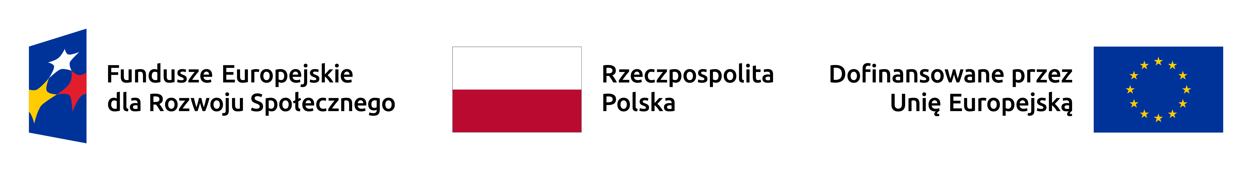

#FunduszeUE # FunduszeEuropejskie #NextGenerationUE

